Comment mettre en avant mes succès professionnels et personnels ?
Analyse approfondie des succès professionnels
C’est le moment d’analyser le détail de chaque poste que vous avez déjà occupé. Vous avez certainement obtenu des résultats dont vous êtes particulièrement fier.ère, soit parce que le défi à relever était très complexe, soit parce que la solution était particulièrement brillante. Prenez conscience de vos succès et de vos qualités.
Votre succès professionnel (poste 1) | Votre succès professionnel (poste 2)
Votre fonction | Votre fonction
Situation de départ | Situation de départ
Actions entreprises | Actions entreprises
Résultats | Résultats
Qualités démontrées | Qualités démontrées

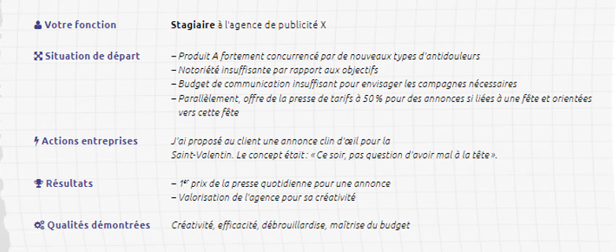
Exemple

Analyse approfondie de vos succès privés
Études, famille, sport, loisirs, vie associative... Quelles expériences racontez-vous volontiers à vos amis le soir autour d’une bonne table ? Choisissez celles qui sont non seulement « racontables », mais aussi exploitables dans un contexte professionnel. Comme précédemment, suivez un plan identique : situation de départ, actions entreprises, résultats obtenus, qualités démontrées.
Votre succès privé (fonction 1) | Votre succès privé (fonction 2)
Votre fonction | Votre fonction
Situation de départ | Situation de départ
Actions entreprises | Actions entreprises
Résultats | Résultats
Qualités démontrées | Qualités démontrées

Analysez les qualités que vous avez démontrées dans vos succès professionnels et privés.
Complétez le tableau suivant :
Les qualités que vous avez démontrées...
... et que vous souhaitez à nouveau exploiter dans un futur poste de travail.
... et que vous ne souhaitez plus exploiter dans un futur poste de travail

Exemple

Source utilisée
- together sa. (2020, janvier 31). Qui êtes-vous ? Career Starter - le guide suisse de carrière destiné aux étudiants, pp. 20-21.
Truc et astuce lié à cette fiche
- Cyberlearn : 4.3 CV : conseil d’un expert / Bonnes pratiques / « Tout ce qu’il faut savoir sur la structure d’un CV (2) ? »

